Da Figura 02, tem-se que:

V_{s} = V_{b} – V_{d} (1)
V_{e} = V_{a} – V_{d} (2)
U_{R1}

A
B
i

R₂
C
R₁
U_{e}
U_{s}
i_{r}
i_{c}

D
D

Figura 2: Circuito representativo para determinação da função transferência

De (1) e (2) obtém-se:

V_{s} – V_{e} = (V_{b} – V_{d}) - (V_{a} – V_{d}) = V_{b} - V_{a} (3)

Também:

V_{a} – V_{b} = R₁.i  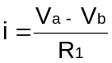 (4)

i = i₁ + i₂ (5)

V_{s} = R₂.i₂  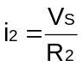 (6)

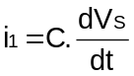 (7)

Substituindo e reorganizando as equações de (4) a (7) em (3) chega-se à equação diferencial que descreve o circuito dada por:

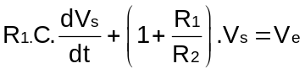 (8)

A equação (8) é uma equação diferencial de primeira ordem, o que caracteriza o circuito estudado como sendo um instrumento de primeira ordem.

Dividindo (8) por 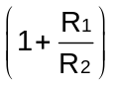 e reorganizando tem-se:

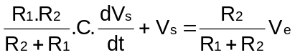 (9)

Chamando de  o termo que acompanha 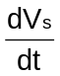, D o operador derivativo 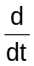 e K o termo que acompanha V_{e}, tem-se:

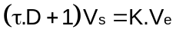 (10)
onde,
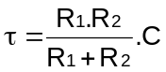 (11)
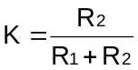 (12)

Segundo Doeblin (1976), o parâmetro  (chamado de constante de tempo) sempre tem a dimensão de tempo, enquanto o parâmetro K (chamado de sensibilidade estática) tem a dimensão da razão do sinal de saída pelo sinal de entrada. Além disso, para um sinal de entrada senoidal, o operador D é equivalente ao produto j. Desta forma, reorganizando (10) chega-se à função transferência do circuito da Figura 02 :

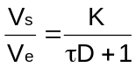 (13)

Fazendo a análise dimensional de  conclui-se que esta realmente tem a dimensão do tempo visto que 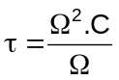, onde C é a capacitância. Como a capacitância C é definida como a relação de carga Q (dada em Coulomb) que um meio físico é capaz de guardar em relação à tensão (em Volts) aplicada a este meio, a constante de tempo passa a ser 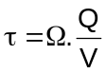.
Tem-se também que:

 ou  (14)
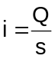 ou 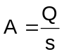 (15)

Substituindo (14) e (15) em fica mostrado que  tem a dimensão do tempo.
Tomando a função transferência (13) observa-se que este circuito terá um comportamento linear quando a constante de tempo  ou o produto j tenderem a zero. Caso isto aconteça, (13) passa a ter a seguinte forma:

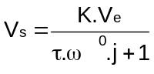  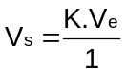 (16)

Portanto, para qualquer  deve existir algum  abaixo do qual existirá uma linearidade satisfatória. Entretanto, este  também deve ser o menor possível. Sendo o  governado pelos valores de resistência R₁, R₂ e pela capacitância C pode-se diminuir a constante de tempo mudando estes três parâmetros.

Construção do sensor e observação da sensibilidade do mesmo

Em geral, qualquer capacitor caracteriza-se pela existência de duas placas condutoras de eletricidade separadas por um material isolante denominado dielétrico. Como o sensor em questão deve medir a umidade de grãos, os próprios grãos serão o meio dielétrico. A capacitância do sensor irá variar em função do teor de umidade de um mesmo grão (pois variando a umidade do grão, muda-se a constante dielétrica). Desta forma, utilizando esta propriedade, é possível construir o sensor.
A fim de acondicionar os grãos de maneira adequada, foi construído um reservatório cúbico de aço (volume de 1 litro) com uma placa de aço inoxidável no seu centro. Esta placa é completamente isolada do reservatório, pois está apoiada em um suporte de plástico especialmente construído para este fim. Assim tem-se um recipiente com característica capacitiva capaz de receber grãos. A Figura 03 mostra este elemento e a bancada experimental.
Para montar o circuito, tomou-se o resistor R₁ igual a 1,2 M. O resistor R₂ possui valor muito alto (sem possibilidade de medição) devido à isolação plástica. A fonte de tensão é capaz de gerar ondas senoidais em uma faixa de 1 a 1 MHz, sendo a amplitude de todas as ondas de 3,0 Volts.
Os testes foram realizados com um volume de milho que preenche o volume do sensor. Umedecendo esta amostra, pesou-se a mesma sendo posteriormente levada ao sensor. As leituras de tensão do sensor foram feitas para as freqüência de 1, 10, 100, 1000 e 11000 Hz. Freqüências acima destes valores provocaram instabilidade na tensão do sensor. Feitas estas etapas, procedeu-se à secagem da amostra para repetição dos ensaios. Os teores de umidade relativa foram obtidos conforme a fórmula obtida de Considine & Ross (1964):

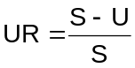 * 100 (17)
onde, UR = umidade relativa (%)
S = peso da amostra completamente seca (neste caso 745 g)
U = peso da amostra úmida

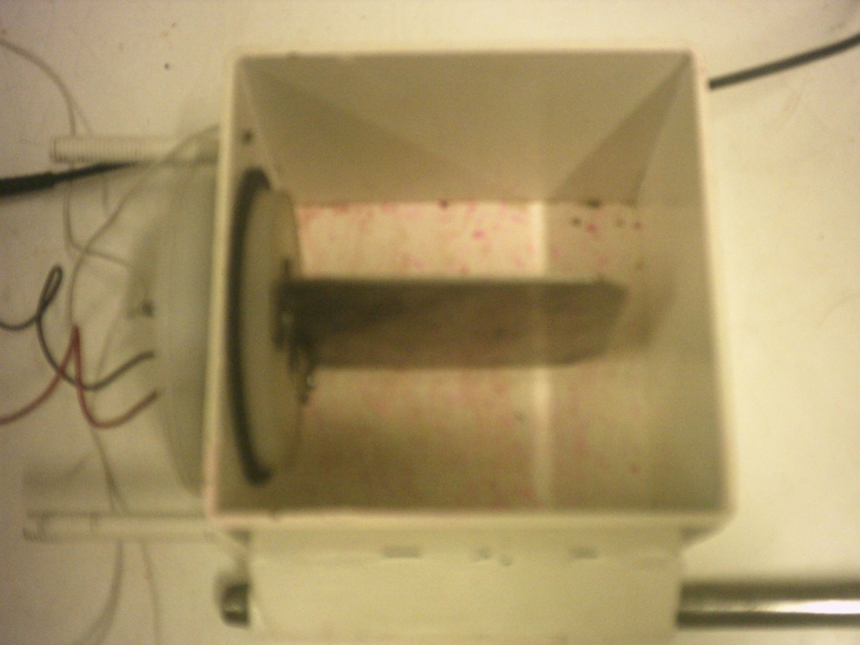 | 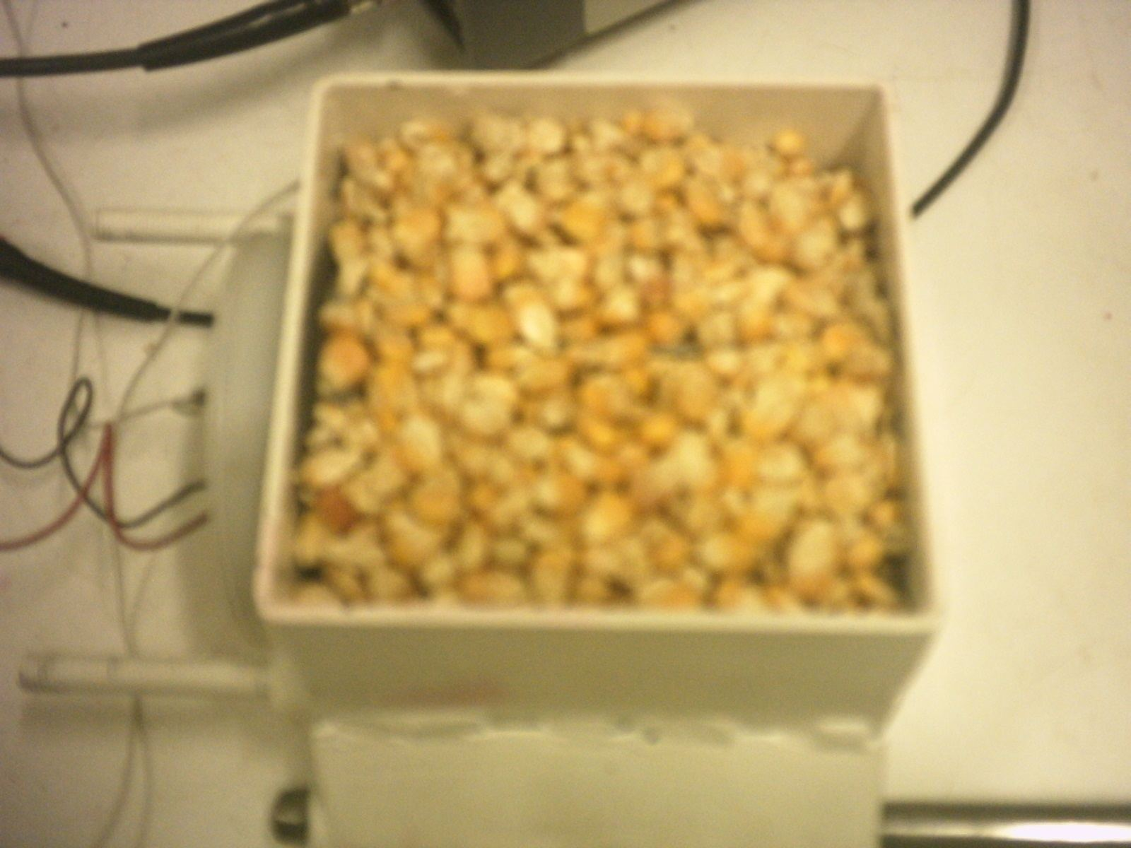
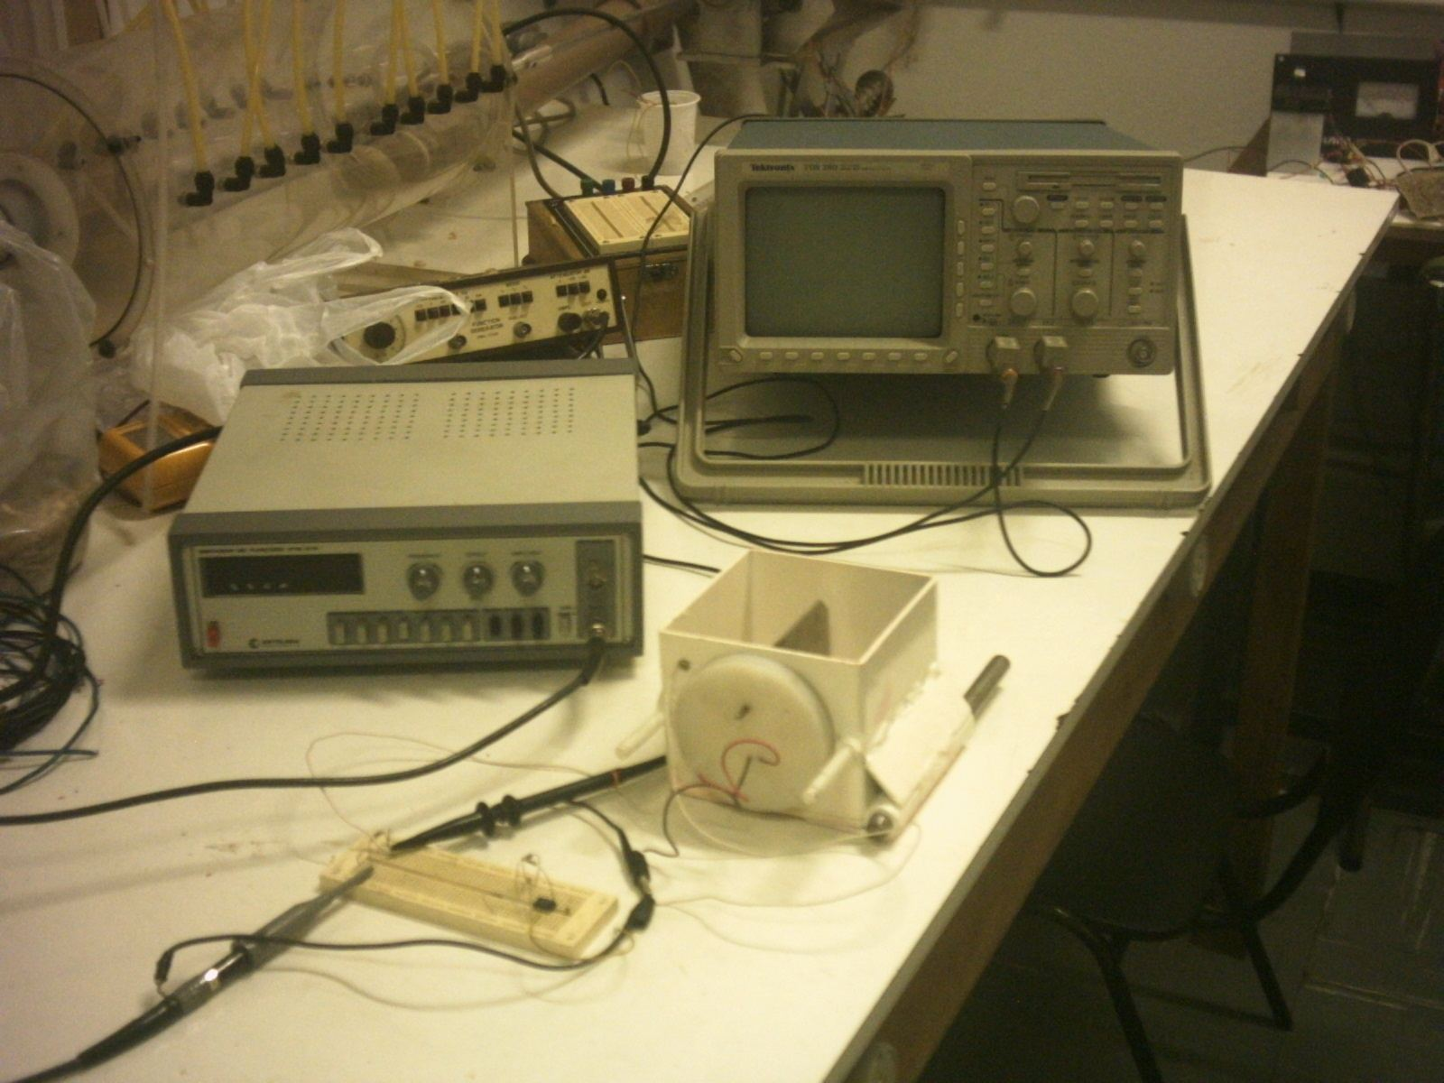
Figura 03: Sensor Capacitivo e Bancada Experimental

Desta forma, obteve-se os dados mostrados na Tabela 01.

Tabela 01: Tensão do sensor em função da freqüência e do peso dos grãos
Umidade (%) | Peso (g) | 1 Hz | 10 Hz | 100 Hz | 1000 Hz | 11000 Hz
15,4 | 859,91 | 450 mV | 452 mV | 242 mV | 105 mV | 33 mV
15,3 | 858,78 | 700 mV | 676 mV | 380 mV | 298 mV | 68 mV
14,9 | 856,34 | 1660 mV | 1810 mV | 1510 mV | 990 mV | 280 mV
11,5 | 830,85 | 1710 mV | 1860 mV | 1750 mV | 1370 mV | 316 mV
0,0 | 745 | 1900 mV | 2340 mV | 2280 mV | 2120 mV | 588 mV

A Figura 04 mostra os valores da amplitude de tensão do sensor em função da freqüência.

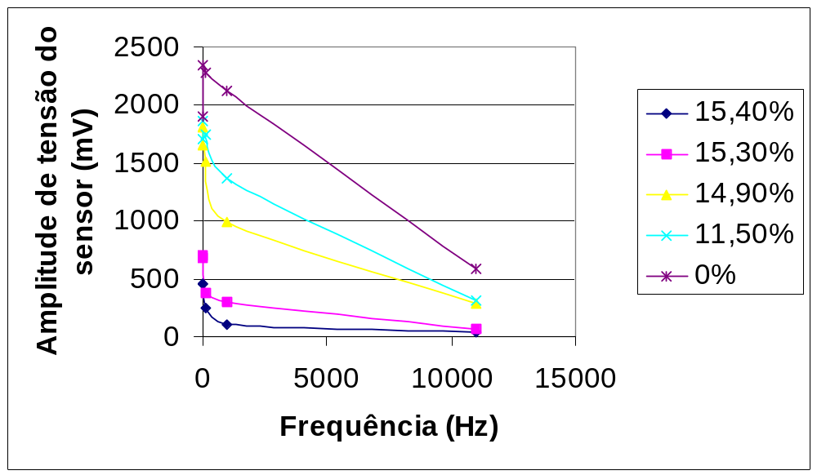
Figura 04: Amplitude de tensão do sensor em função da freqüência

Da Figura 04 observa-se que quanto maior a freqüência maior o atenuamento na tensão do sensor. Este comportamento pode ser explicado como se segue.
A impedância capacitiva Z_{c} é dada por (onde f é a freqüência em Hz e C a capacitância em Faraday):

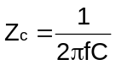 (18)

Para um mesmo valor de capacitância (o que corresponde a um mesmo valor de peso ou UR) à medida que se aumenta f, Z_{c} diminui. Se a impedância capacitiva (Z_{c}) cai, a queda de tensão no sensor (medidos entre os ponto B e D da Figura 02) diminui, o que confirma o comportamento observado. Este comportamento indica que o sensor apresentaria valores de tensão mais distinguíveis de ruídos em freqüências mais baixas.
A figura seguinte mostra a amplitude de tensão do sensor em função da UR. Apesar do número de pontos (apenas cinco) não ser suficiente para afirmar o real comportamento da curva, pode-se notar uma tendência de duas regiões lineares com sensibilidades diferentes. A primeira estaria entre as umidades de 0 a 14 % e a outra região mostra uma sensibilidade bastante alta em umidades perto da saturação do milho utilizado na amostra. Isto mostra que o sensor é capaz de captar as variações de umidade no grão, porém ainda não se pode afirmar que esta relação é linear.
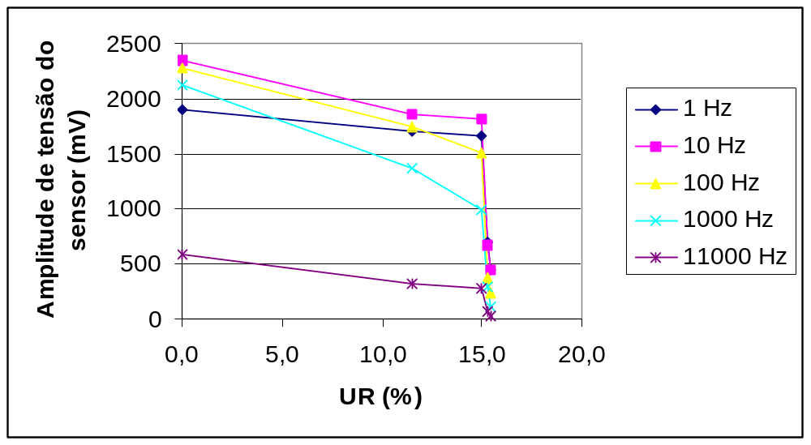
Figura 05: Amplitude de tensão do sensor em função da umidade relativa

Conclusões e próximos passos

O objetivo de construir um sensor capacitivo foi alcançado. As primeiras tentativas de medição de umidade, apesar de ainda muito rudimentares, mostram que o sensor possui sensibilidade para leitura. Os próximos passos para aperfeiçoamento são os seguintes:
- Realização de mais ensaios em uma faixa maior e intervalos menores de umidade para determinação do comportamento da curva tensão do sensor em função da umidade
- Determinação da capacitância do sensor e sua relação com a umidade

Bibliografia

- Carvalho, N. M. A Secagem de Sementes, FUNEP, 1994
- Considine, D. M. & Ross, S. D. Handbook of Applied Instrumentation, McGraw-Hill, 1964
- Doebelin, E. O. Measurement systems: application and design. McGraw-Hill, 1976
- Pinto, C. A. R. Desenvolvimento de um Sistema de Monitoramento à Distância de Umidade no Solo, Dissertação de Mestrado apresentada à Universidade Federal de Uberlândia, 1997



Universidade Federal de Uberlândia

Faculdade de Engenharia Mecânica
Pós-Graduação em Engenharia Mecânica

Estudo Dirigido

Estudo exploratório para desenvolvimento de um sensor capacitivo para leitura de umidade de grãos

Orientador: Prof. Milton Biage

Prof. Convidado: Prof. Marcos Morais

Aluno: Moisés Luiz Lagares Jr

